Бергер Полина Григорьевна
учитель информатики
МБОУ «Гимназия №96»
г. Казань

ТЕХНОЛОГИЧЕСКАЯ КАРТА УРОКА ИНФОРМАТИКИ

Класс 8
Раздел Первое знакомство с компьютером
Тема Программное обеспечение компьютера (ПО). О системном ПО и системах программирования.

ДИДАКТИЧЕСКОЕ ОБОСНОВАНИЕ УРОКА
Цели урока:
- Предметные цели:
  - Способствовать осознанию сущности программного управления работой компьютера;
  - Способствовать формированию представления о назначении программного обеспечения и его составе;
  - Способствовать запоминанию основной терминологии по теме;
  - Способствовать осознанию существенных признаков различных операционных систем.
- Личностные цели:
  - Способствовать развитию речи учащихся, обогащению и усложнению их словарного запаса;
  - Способствовать овладению умением определять и объяснять понятия;
  - Способствовать формированию и развитию познавательного интереса учащихся к предмету;
  - Способствовать овладению всеми видами памяти;
  - Формирование ответственного отношения к учению, готовности и способности обучающихся к саморазвитию и самообразованию на основе мотивации к обучению и познанию;
  - формирование коммуникативной компетентности в процессе образовательной деятельности;
- Метапредметные цели:
  - Способствовать соблюдению норм и правил культуры речи;
  - Способствовать формированию и развитию умения самостоятельно определять цели своего обучения, ставить и формулировать для себя новые задачи в учёбе и познавательной деятельности, развивать мотивы и интересы своей познавательной деятельности;
  - владение основами самоконтроля, самооценки, принятия решений и осуществления осознанного выбора в учебной и познавательной деятельности;
- Профориентационные цели:
  - Сформировать представление о профессии программиста;
  - Способствовать формированию знаний и умений объективно осуществлять самоанализ уровня развития своих профессионально важных качеств и соотносить их с требованиями профессий.
МЕТОДИЧЕСКОЕ ОСНАЩЕНИЕ УРОКА:
- Материально-техническая база:
  - Кабинет информатики;
  - Компьютеры;
  - Мультимедийный проектор;
  - Экран;
- Дидактическое обеспечение:
  - Учебник «Информатика и ИКТ» под ред. И.Г.Семакина;
  - Набор ЦОР к учебнику «Информатика-базовый курс», 8 класс, Семакина И., Залоговой Л., Русакова С., Шестаковой Л.
- Раздаточный материал:
  - Текст диалога «Разговор двух юзеров» (Приложение 1 – 2 экз.)
  - Справочная таблица «Учимся понимать язык программистов» (Приложение 2 – 9 экз.)
- Мультимедийное сопровождение:
  - Презентация «Операционные системы» (Приложение 3)
  - ЦОР №311 «История программного обеспечения и ИКТ» и №314 «История системного ПО»;
- Программное обеспечение:
  - Тест «Операционные системы. 8 класс» (Приложение 4, файл Операционные системы. 8 класс.exe), созданный в свободно распространяемой программе IREN 2.3.
Методы обучения: проблемные, объяснительно-иллюстративные
Тип урока: изучения и первичного закрепления новых знаний
Формы организации учебной деятельности: фронтальная, индивидуальная, парная, групповая.

ТЕХНОЛОГИЧЕСКАЯ КАРТА УРОКА

Предмет ИНФОРМАТИКА
Класс 8
Автор УМК И.Г. Семакин
Тема урока «Понятие программного обеспечения и его типы. Назначение операционной системы и её основные функции»
Тип урока урок изучения и первичного закрепления новых знаний
Учитель Бергер Полина Григорьевна
Этап урока | Деятельность учителя | Деятельность учащихся
Этап урока | Деятельность учителя | Познавательная |  | Коммуникативная |  | Регулятивная |  |  | Личностная
Этап урока | Деятельность учителя | Осуществляемые действия | Формируемые способы деятельности | Осуществляемые действия | Формируемые способы деятельности | Осуществляемые действия |  | Формируемые способы деятельности | Осуществляемые действия | Формируемые способы деятельности
Этап мотивации к учебной деятельности | приветствие, проверка явки учащихся,  заполнение учителем классного журнала, проверка готовности учащихся к уроку  Читает стихи (Приложение 1 «Почти по Пушкину» - 1 и 2 четверостишия)  Включает музыку в стиле рок  Читает стихи (Приложение 1 «Почти по Пушкину» - 3-е четверостишие)  Задает вопросы:  «О чем идет речь в этой беседе?»  Какие слова относятся к предыдущей нашей теме  «Компьютер»? | активное слушание  выдвижение предположений о теме урока | формулирование собственных ожиданий | Двое учеников разыгрывают сценку (Приложение 2 «Разговор двух юзеров»)  слушание учителя, товарищей | построение понятных для собеседника высказываний |  |  |  | Эмоциональ-ный настрой на урок | проявление эмоционального отношения в учебно-познавательной деятельности
Проверка д/з | Домашнее задание (Приложение 4 Вопросы по теме «Компьютер»)  выявление факта выполнения домашнего задания у всего класса,  обнаружение причин невыполнения домашнего задания отдельными учащимися;  формирование понимания у учащихся связи выполнения домашней работы с результатами своего обучения вообще  заслушивание сообщений учащихся, организация взаимоконтроля домашнего задания, оценивание совместно с учащимися, эмоционально оценивает работу команд | взаимоконтроль и внесение корректив в учебно-познавательную деятельность  дополнение выступления участников команд | развитие и углубление потребностей и мотивов учебно-познавательной деятельности | взаимодействуют с учителем во время опроса  высказывание своего мнения по поводу выступлений одноклассников | продолжение развития:  умения использовать простые речевые средства для передачи своего мнения,  умения полно и точно выражать свои мысли | Контроль правильности ответов обучающихся |  | оценивание результата по алгоритму  адекватное восприятие оценки учителя | повторение раннее изученного материала | повторение раннее изученного материала
Этап актуализация и фиксирование индивидуального затруднения в пробном действии | проведение эвристической беседы (Приложение 5)  организация работы учащихся с индивидуальным раздаточным материалом (Приложение 3 «Справочная таблица «Учимся понимать язык программистов») | развитие и углубление потребностей и мотивов учебно-познавательной деятельности  слушают вопросы учителя  отвечают на вопросы учителя  осуществляют актуализацию личного жизненного опыта  находят в справочной таблице основные понятия по теме и их определения | формирование умения извлекать информацию из иллюстраций, текстов  формирование умения выявлять сущность, особенности объектов;  формирование умения на основе анализа объектов делать выводы  формирование умения обобщать и классифицировать по признакам  формирование умения находить ответы на вопросы | взаимодействие с учителем во время опроса  участие в коллективном обсуждении проблем и принятии решений | формирование компетенции в общении, включая сознательную ориентацию учащихся на позицию других людей как партнеров в общении и совместной деятельности  формирование умение слушать, вести диалог в соответствии с целями и задачами общения |  |  |  | активизация имевшихся ранее знаний  активное погружение в тему  высказывание различных вариантов решения данной проблемы | умение слушать в соответствии с целевой установкой  принимать и сохранять учебную цель и задачу  дополнять, уточнять высказанные мнения по существу полученного задания
Этап выявления места и причины затруднения. Постановка учебной задачи | Организация сопоставления детьми действий с используемым способом (где?); выявления и вербального фиксирования причины затруднения (почему?);  на этой основе помощь учащимся ставить цель деятельности, формулировать варианты темы урока | развитие и углубление потребностей и мотивов учебно-познавательной деятельности |  |  | формирование умения учитывать позицию собеседника, осуществлять сотрудничество и кооперацию с учителем и сверстниками | Самостоятель-ное определе-ние темы урока |  | формирование умения прогнозировать предстоящую работу (составлять план) | осмысление темы нового материала и основных вопросов, подлежащих усвоению | формирование мотивации к обучению и целенаправленной познавательной деятельности
Этап построения проекта выхода из затруднения | объяснение учителя с демонстрацией презентации (Приложение 6) с опорой на личные знания учащихся | Конспектируют основные положения презентации в тетради | Формирование умения структурировать знания  развитие умения получать информацию из рисунка, текста |  |  | восприятие, осмысление, запоминание учебного материала  осмысление темы нового материала и основных вопросов, подлежащих к усвоению |  | формирование умения слушать и понимать других
Этап реализации построенного проекта  (Практический этап) |  | развитие умения проводить сравнение изученных объектов по самостоятельно выделенным основаниям  развитие умения строить простые рассуждения | формирование умения осуществлять познавательную и личностную рефлексию |  |  | осознание целей и задач обучения  восприятие, осмысление, запоминание учебного материала  осмысление темы нового материала и основных вопросов, подлежащих к усвоению |  | формирование умения формулировать свои мысли в устной форме  формирование умения работать в парах, в группах
Этап первичного закрепления с проговариванием во внешней речи |  | Ответы на вопросы после просмотра презентации | формирование умения осуществлять познавательную и личностную рефлексию | Осуществление сотрудничеств и кооперации с учителем и сверстниками | формирование умения строить речевое высказывание в соответствии с поставленными задачами |  |  |  | осмысление темы нового материала и основных вопросов, подлежащих усвоению  применение на практике и последующее повторение нового материала | формирование умения выказывать своё отношение к новому материалу, выражать свои эмоции  формирование мотивации к обучению и целенаправленной познавательной деятельности  формирование умения оценивать поступки в соответствии с определённой ситуацией
  использование различных способов закрепления знаний, вопросов, требующих мыслительной активности, творческого осмысления материала
  обращение учителя по поводу ответа ученика к классу с предложением: дополнить, уточнить, исправить, взглянуть на изучаемую проблему с иной стороны.
  выявление умений у учащихся узнавать и соотносить факты с понятиями, правилами и идеями
Динамическая пауза
Этап самостоятельной работы с самопроверкой по эталону | Вводный инструктаж учителя:  сообщение учащимся названия практической работы;  разъяснение учащимся задач практической работы;  ознакомление учащихся со тестовой программой, с помощью которой будет выполняться задание (Приложение 7 Тест «Операционная система. 8 класс» )  инструктаж по технике безопасности.  Организация самостоятельной работы учащихся в тестовой программе с опорой на справочную таблицу и записи в тетради | развитие и углубление потребностей и мотивов учебно-познавательной деятельности  усвоение новых способов умственной деятельности через разные виды получения информации | - умение структурировать знания  - выбор наиболее эффективных способов решения задач  - установление причинно-следственных связей  - построение логической цепи рассуждений  - выдвижение гипотез; их обоснование |  |  | самоконтроль выполнения задания  взаимоконтроль и внесение корректив в учебно-познавательную деятельность |  | планирование своего действия в соответствии с поставленной задачей и условиями ее реализации,  в т. ч. во внутреннем плане | проявление эмоционального отношения и волевых усилий в учебно-познавательной деятельности  выдвижение гипотез, основанных на жизненном опыте учащихся  восприятие, осмысление, запоминание учебного материала | применение на практике полученных знаний
Этап включения в систему знаний и повторения. | Обобщение изученого по системе основных понятий главы (учебник стр.64)
Этап рефлексии | рефлексия учителя и учащихся о достижении целей урока  объективная и комментированная оценка результатов коллективного и индивидуального труда учащихся на уроке  выставление отметок в классный журнал и в дневники учащихся |  |  | оценка и самооценка учебной деятельности  обобщение и систематизация знаний  учащиеся выражают свои эмоции по поводу урока | - формирование умений полно и точно выражать свои мысли
Д/З | инструктаж учителя по выполнению домашнего задания  задание учащимся на подготовку к следующему уроку (Приложение 8)  сообщение о теме следующего урока | отработка алгоритма по изученной теме  творческая переработка изученной информации  поиск искать в традиционных источниках (в алфавитном, в предметном каталоге, в каталоге вторичных источников, в словарях, в энциклопедиях)  поиск в компьютерных источниках (в сети Интернет, в электронных книгах, в электронных каталогах, архивах, с помощью поисковых программ, в базах данных)  поиск в других источниках (в социуме, в радиовещании, телевещании, в аудио-, видеоисточниках)  переработка (на основе анализа, на основе синтеза) | - развитие и углубление потребностей и мотивов учебно-познавательной деятельности  - поиск и выделение информации  - применение методов информационного поиска, в том числе и с помощью компьютерных средств

Приложение 1:
«ПОЧТИ ПО ПУШКИНУ»
…Они по-русски плохо знают,
Журналов умных не читают
И изъясняются с трудом
На языке своем родном.
Понять вы сможете едва ли
Того, что юноши сказали.
И только лишь со словарем
Мы речь мудрёну разберем.
…
Язык великого поэта
Губить – совсем не дело это.
Сленг программистский разберем,
В язык научный приведем.

Приложение 2:
«РАЗГОВОР ДВУХ ЮЗЕРОВ»
Петя: - Хай, Вася! Чё такой грустный?
Вася: - С машиной проблемы: то висит, то синяк ставит ваще. Даже трехпальцевый салют не помогает.
Петя: - А с железом все в порядке?
Вася: - Да вроде норм…
Петя: - А у тебя какая ось?
Вася: - Винда Энти.
Петя: - Старьё! Ты бы еще Досю поставил! Ставь Хрюшу. У меня работает без проблем…

СПРАВОЧНАЯ ТАБЛИЦА «УЧИМСЯ ПОНИМАТЬ ЯЗЫК ПРОГРАММИСТОВ»
№ | сленговый вариант | понятие | определение
1 | Взять аккорд | Перезагрузить компьютер | Выполнить перезагрузку компьютера одновременным нажатием клавиш CTRL+ALT+DEL.
2 | Винда (тоже что и Окна) | Операционные системы WINDOWS | семейство операционных систем корпорации Microsoft, ориентированных на применение графического интерфейса при управлении.  Изначально Windows была всего лишь графической надстройкой для MS-DOS. По состоянию на март 2013 года под управлением ОС семейства Windows работает около 90 % персональных компьютеров.
3 | Двухтонник | Операционная система WINDOWS 2000 | Windows 2000 (также называемая Win2k или Windows NT 5.0, кодовое название Cairo) — операционная система семейства Windows NT компании Microsoft, предназначенная для работы на компьютерах с 32-битными процессорами.
4 | Дося | Операционная система MS DOS (англ. Microsoft Disk Operating System) | дисковая операционная система для компьютеров на базе архитектуры x86 (персональных компьютеров, ориентированных на использование дисковых накопителей, таких как жёсткий диск и дискета).  MS-DOS самая известная ОС среди семейства DOS-совместимых операционных систем и самая используемая среди IBM PC-совместимых компьютеров на протяжении 80-х и до середины 90-х годов, пока её не вытеснили операционные системы с графическим пользовательским интерфейсом, в основном из семейства Microsoft Windows.
5 | Дрова | Драйвер | компьютерная программа, с помощью которой другие программы (операционная система) получают доступ к аппаратному обеспечению некоторого устройства.
6 | Зависание | Сбой | программный или аппаратный сбой, в результате которого компьютер продолжает работать, но не отвечает на запросы пользователя должным образом.
7 | Зиповать | Архивировать | Использовать архиватор (например, WinZIP)
8 | Зипун | ZIP | ZIP — популярный формат сжатия данных и архивации файлов. Файл в этом формате обычно имеет расширение .zip и хранит в сжатом или несжатом виде один или несколько файлов, которые можно из него извлечь путём распаковки с помощью специальной программы. ZIP был разработан Филом Кацем.
9 | Кодер | Программист | Специалист, занимающийся написанием и корректировкой программ для компьютеров.
10 | Междуличие | Интерфейс (от англ. interface) | Интерфейс – понятие, пришедшее к нам с появлением вычислительных машин. Этот термин имеет несколько различных значений, но все они обычно сводятся к общению человека с машиной.  Самое популярное и близкое каждому понятие интерфейса означает совокупность средств, которые помогают человеку управлять компьютером.  Первые компьютеры имели огромные размеры, крошечную память и для ввода программ и данных использовали перфокарты. Это были такие полоски с отверстиями, которые программисты делали вручную и потом «скармливали» машине. Так вот – такой «интерфейс» вряд ли можно назвать удобным. Это скорее его полное отсутствие в современном понимании.  Потом были компьютеры с операционными системами на основе командной строки. Там нужно было писать команду, чтобы запустить программу или выполнить какое-либо другое действие. Такой интерфейс, как способ взаимопонимания человека и машины, был уже более удобен. Согласитесь, писать команды на английском и читать результаты в виде текста или графиков гораздо удобнее, чем ковырять дырки в перфокарте и читать машинный код.  Последним типом такого интерфейса стал графический, которым мы пользуемся и сейчас. Современные операционные системы все используют графический интерфейс, как гораздо более удобный и естественный. Это именно то, как мы управляем своим компьютером с помощью мыши и клавиатуры.  Следует заметить, что таким удобством мы обязаны Стиву Джобсу, главе корпорации Apple. Именно он подсмотрел первые эксперименты с примитивной мышью и решил внедрить это на своих первых моделях компьютеров.  В последнее время графический интерфейс пошел еще на один виток развития благодаря широкому распространению сенсорной техники.  Здесь следует обратить внимание, что свой интерфейс может иметь не только операционная система, но и любая отдельная программа, даже игры. Согласитесь, что программа, в которой все меню на виду или легкодоступны, да еще и красиво сделаны, привлекают наше внимание и приживаются на наших компьютерах.  Понятие «интерфейс» имеет еще и другие значения, но и они сводятся к средствам ввода или вывода информации. Привычные всем разъемы USB, например, можно назвать USB-интерфейсом. Они ведь служат для «общения» компьютера с модемами, флэшками (внешней памятью), винчестерами, принтерами, телефонами и еще кучей устройств.
11 | Ось | Операционная система | Набор программ, управляющих оперативной памятью, процессором, внешними устройствами и файлами, ведущих диалог с пользователем
12 | Пингвинукс | Операционная система LINUX | Свободно распространяемая ОС с открытым исходным кодом. Свое начало Linux берет с 1991 года, когда молодой программист из Финляндии Линус Торвальдс взялся за работу над самой первой версией системы, которая и была названа в честь его имени.
13 | Полуось | Операционная система OS/2 | Операционная система фирмы IBM. Параллельно с разработкой Windows, корпорация Microsoft совместно с IBM вела активную работу по созданию системы OS/2.1 августа 1984 года IBM объявила о выпуске нового поколения персональных компьютеров — IBM PC/AT. Совместно с Microsoft, IBM приступила к разработке новой операционной системы для компьютеров IBM PC AT. Новая ОС должна была преодолеть ограничение DOS на 640 Кб памяти для прикладных программ и реализовать поддержку режима многозадачности.
14 | Прога | Программа | Описание последовательности действий, которые должен выполнить компьютер для обработки данных.
15 | Рарить | RAR | Использовать архиватор (например, WinRAR)
16 | Ребутить | Перезагружать | Произвести «теплый старт» или «холодный старт» (см)
17 | Синяк (тоже что и «синий экран смерти») | Системное сообщение | Сообщение ОС WINDOWS о серьезной ошибке, требующей перезагрузки компьютера.
18 | Софт | Программное обеспечение (ПО) (от англ. software) | Совокупность программ, хранящихся на всех устройствах долговременной памяти компьютера
19 | Теплый старт (тоже что и трехпальцевый салют) | Перезагрузка компьютера | Одновременное нажатие клавиш CTRL+ALT+DEL
20 | Тулза | Утилита | Вспомогательная компьютерная программа в составе общего программного обеспечения для выполнения специализированных типовых задач, связанных с работой оборудования и операционной системы (ОС)[
21 | Хард (тоже, что и «железо») | Аппаратное обеспечение (от англ. hardware) | Электронные и механические части вычислительного устройства, входящие в состав системы или сети, исключая программное обеспечение и данные (информацию, которую вычислительная система хранит и обрабатывает).  включает: компьютеры и логические устройства, внешние устройства и диагностическую аппаратуру, энергетическое оборудование, батареи и аккумуляторы.
22 | Холодный старт | Перезагрузка компьютера | Перезагрузить компьютер, нажав кнопку RESET или отключив питание кнопкой «Power».
23 | Хрюша | Операционная система WINDOWS XP | Windows XP (кодовое название при разработке — Whistler; внутренняя версия — Windows NT 5.1) — операционная система (ОС) семейства Windows NT корпорации Microsoft. Она была выпущена 25 октября 2001 года и является развитием Windows 2000 Professional. Название XP происходит от англ. experience («опыт», «впечатления).  В отличие от предыдущей системы Windows 2000, которая поставлялась как в серверном, так и в клиентском вариантах, Windows XP является исключительно клиентской системой.
24 | Энтя | Операционная система WINDOWS NT | Windows NT (New Technology) — линейка операционных систем (ОС) производства корпорации Microsoft и название первых версий ОС.  Windows NT была разработана после прекращения сотрудничества Microsoft и IBM над OS/2, развивалась отдельно от других ОС семейства Windows (Windows 3.x и Windows 9x) и, в отличие от них, позиционировалась как надёжное решение для рабочих станций (Windows NT Workstation) и серверов (Windows NT Server). Windows NT дала начало семейству операционных систем, в которое входят: собственно Windows NT, Windows 2000, Windows XP, Windows Server 2003, Windows Vista, Windows Server 2008, Windows 7, Windows Server 2008 R2, Windows 8, Windows 8.1, Windows Server 2012
25 | Юних | Операционная система UNIX | Первая система UNIX была разработана в 1969 году в подразделении Bell Labs компании AT&T. С тех пор было создано большое количество различных UNIX-систем. Юридически лишь некоторые из них имеют полное право называться «UNIX». Остальные же, хотя и используют сходные концепции и технологии, объединяются термином «UNIX-подобные» (англ. UNIX-like). Для краткости, под UNIX-системами подразумеваются как истинные UNIX, так и UNIX-подобные ОС.  Некоторые отличительные признаки UNIX-систем:  - использование простых текстовых файлов для настройки и управления системой;  - широкое применение утилит, запускаемых из командной строки;  - взаимодействие с пользователем посредством виртуального устройства — терминала;  - представление физических и виртуальных устройств и некоторых средств межпроцессового взаимодействия в виде файлов;  - использование конвейеров из нескольких программ, каждая из которых выполняет одну задачу.  В настоящее время UNIX-системы распространены в основном среди серверов, а также как встроенные системы для различного оборудования. Среди ОС для рабочих станций и домашнего применения UNIX и UNIX-подобные ОС занимают после Microsoft Windows второе (OS X), третье (GNU/Linux) и многие последующие места.  UNIX-системы имеют большую историческую важность, поскольку благодаря им распространились некоторые популярные сегодня концепции и подходы в области ОС и программного обеспечения. Также, в ходе разработки UNIX-систем был создан язык Си.  Одними из самых известных примеров UNIX-подобных ОС являются OS X, Linux, Solaris, BSD и NeXTSTEP.

Приложение 4
ВОПРОСЫ ПО ТЕМЕ «КОМПЬЮТЕР»

- Что такое компьютер? Перечислить составные части архитектуры Джона фон Неймана, назвать их функции.
- Что понимается под термином «аппаратное обеспечение»? Перечислите известные вам устройства ввода и вывода информации.
- Что такое носитель информации? Виды носителей, примеры.
- Компьютерная память. Свойства внешней и внутренней памяти. Какие устройства относятся к внутренней памяти, какие – к внешней?
Примечание:
Домашнее задание выдается по 1 вопросу на команду из 4-х человек. Команде на выступление дается 1 минута. Выступает каждый. Оценивается правильность, полнота ответов, наглядность, ораторское мастерство, умение отвечать на вопросы, умение задавать вопросы соперникам.
Приложение 5
ВОПРОСЫ ДЛЯ ЭВРИСТИЧЕСКОЙ БЕСЕДЫ
1. Как вы считаете, достаточно ли купить все нужные вам составляющие аппаратной части компьютера, установить, правильно соединить их, чтобы компьютер заработал?
2. Чего недостает?
3. Вернемся к следующим словам из диалога юзеров:
висит, синяк, трехпальцевый салют, ось, винда, Энти, Дося, Хрюша.
Пользуясь справочной таблицей «Учимся понимать язык программистов», кратко ответьте, что означают эти сленговые слова и выражения.
4. Попробуйте догадаться, что мы сегодня будем изучать?
5. Каких знаний нам недостает?
6. Попытайтесь сформулировать тему сегодняшнего урока и его цель.

Итак, нам необходимо:
- уяснить сущность принципа программного управления;
- понять что такое программное обеспечение;
- узнать какие типы программ существуют;
- определить, что такое операционная система;
- разобраться с классификацией операционных систем.
Внимание на экран.
Приложение 6
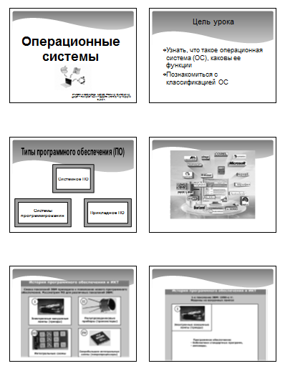
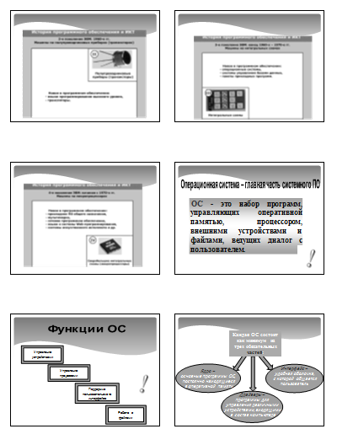
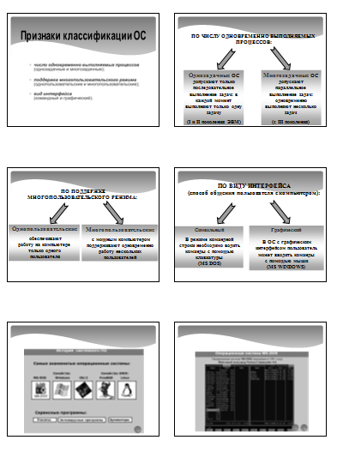
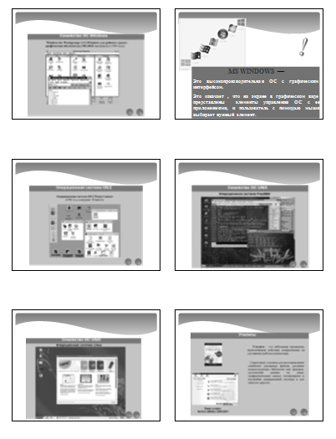
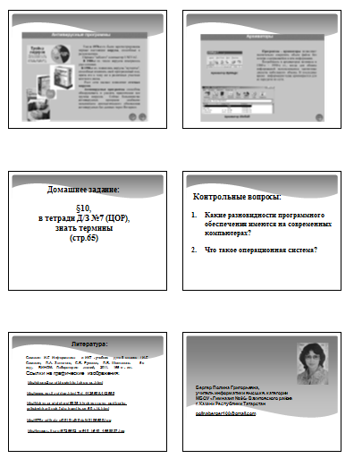

Приложение 7
ТЕСТОВАЯ ПРОГРАММА «ОПЕРАЦИОННЫЕ СИСТЕМЫ. 8 КЛАСС»
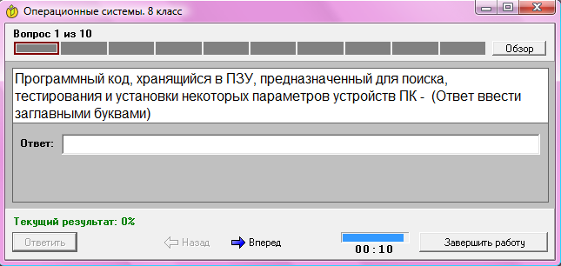
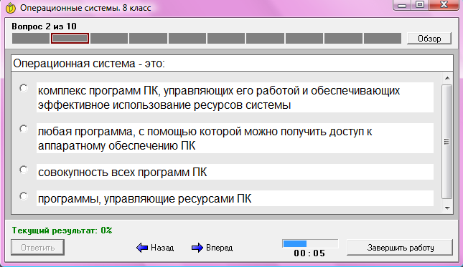
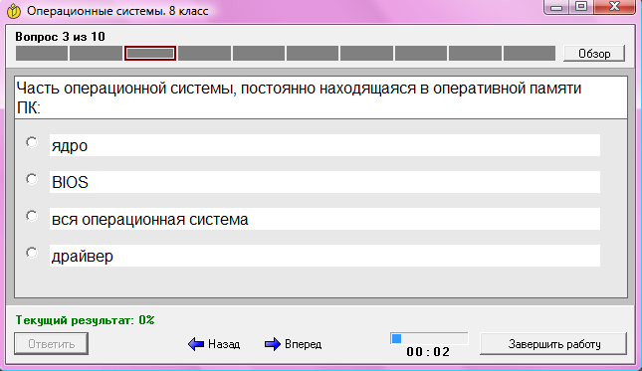
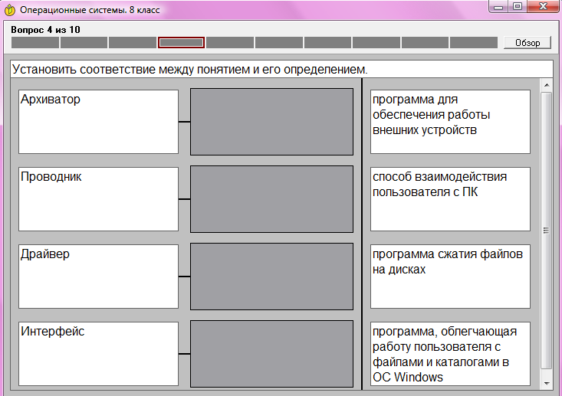
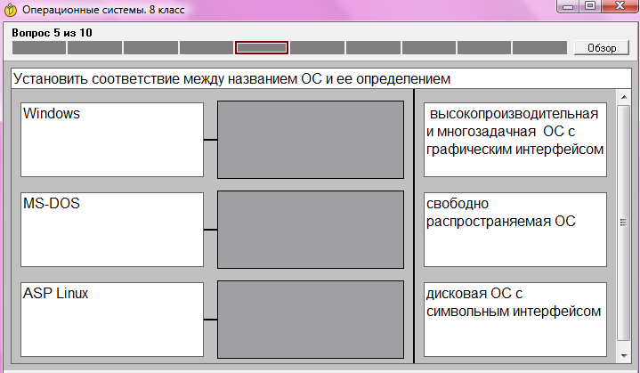
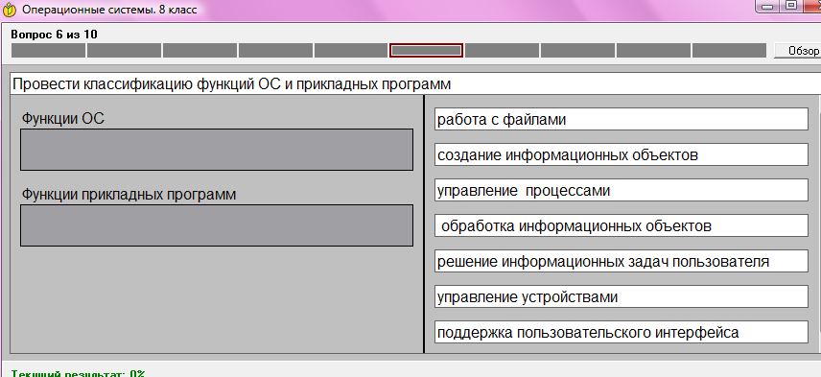
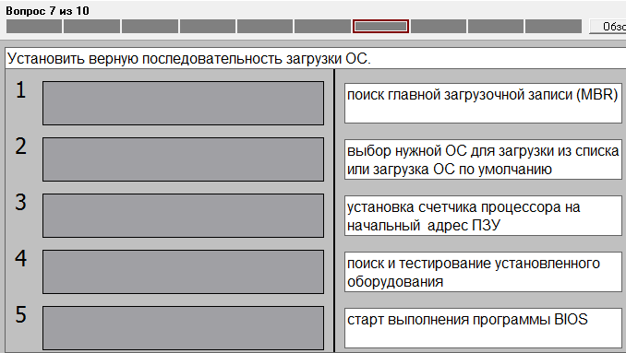
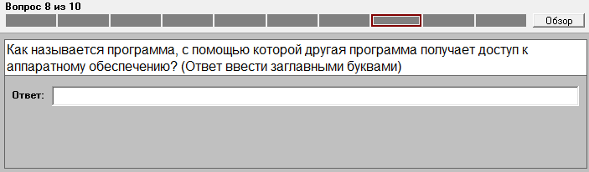
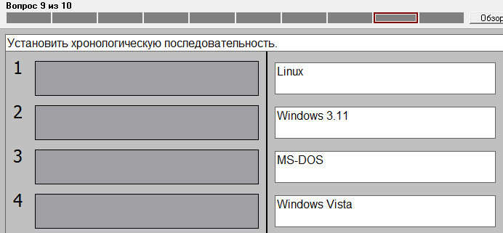
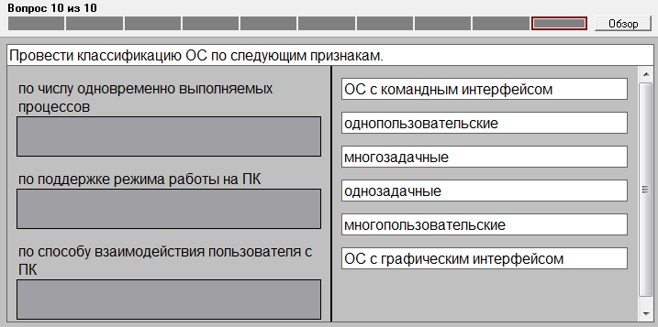
Приложение 8
ДОМАШНЕЕ ЗАДАНИЕ
Письменно в тетради ответить на вопросы:
1. Почему работа компьютера невозможна без операционной системы?
2. Какие операционные системы вы знаете?
3. Какие программы, кроме операционной системы, относятся к системному ПО?
4. Какие системы программирования вам известны?
5. Для специалистов какой профессии предназначены системы программирования?

